Каждый ребенок индивидуален, и развитие навыков у всех происходит по-своему и в свое время. Поэтому и к горшку одни приучаются раньше, другие — позже. Это совершенно не означает, что дети, освоившие этот предмет в более старшем возрасте, менее сообразительны, усидчивы или хуже других. Более того, часто бывает, что дети, быстрее других приучившиеся к горшку, вдруг начинают протестовать и наотрез отказываются садиться на него.  Пользоваться туалетом — такой же навык, как умение ползать, держать в руке предмет, ходить или разговаривать. И рано или поздно все дети учатся этому. Главное для родителей — вести себя грамотно и уверенно. Именно от этого зависит, насколько гладко и безболезненно для всех пройдет данный процесс.  Многие мамы начинают приучать малыша к горшку в возрасте 10-12 месяцев, когда ребенок может устойчиво самостоятельно сидеть и только начинает ходить. Они практикуют высаживание малыша сразу же после сна (ночного ,дневного). Эта тактика со временем может принести свои плоды. У ребенка вырабатывается определенный рефлекс: прикоснулся попой к горшку- пописал. В таком возрасте ребенок может мочиться раз в полтора- два часа в зависимости от количества выпитой жидкости и температуры окружающей среды.  Также в этом возрасте уже можно заметить, когда ребенок собирается сходить «по большому»: он начинает тужиться, замирает на месте. В этот момент нужно усадить его на горшок. Приученный к таким действиям ребенок может оставаться сухим и чистым в течении всего дня. | ЖЕЛАЕМ ВАМ УДАЧИ!!!  Есть несколько уловок, которые Вы должны знать:  - Горшок должен быть теплым и сухим .  - Высаживайте ребенка после еды, после сна, постепенно будет вырабатываться определенный режим  - Дайте ребенку почувствовать свою значимость и самостоятельность.  - Приучите детей озвучивать свои желания.  - Сидеть на горшке ребенок должен не более 5- 10 минут.  - Не стоит ругать ребенка, если ни чего не получилось.  - В случае успеха- очень-очень хвалим!  - Важно, чтобы горшок воспринимался не как игрушка,  а в качестве предмета совершенно определенного назначения.  - Следует научиться «ловить момент», когда ребенок хочет сходить в туалет. | Государственное бюджетное дошкольное образовательное учреждение  детский сад №4  Петродворцовый район Санкт-Петербурга  ПАМЯТКА ДЛЯ РОДИТЕЛЕЙ  Как приучить ребенка к горшку  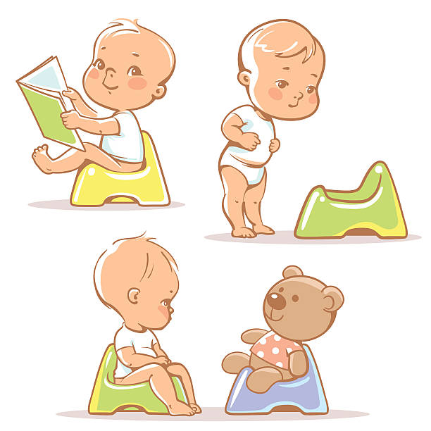  Выполнила:  воспитатель группы раннего возраста  Чернышева Е.А.  - Ставьте горшок на виду у ребенка, лучше всего- на полу комнаты,  в которой ребенок обычно играет.  - Разрешайте ребенку находиться дома без подгузника  - Помимо готовности ребенка, должна быть и готовность взрослых  Нельзя вырабатывать туалетные навыки лишь по воскресеньям или  «в свободное от работ и хлопот» время  - Лучше всего приучать ребенка к горшку летом, на нем мало одежды и ее легко снять.

